Program MK ČR Podpora obnovy kulturních památek prostřednictvím
obcí s rozšířenou působností v roce 2015 – rozděleno 210 tis. Kč
1. kolo – rozděleno 210 tis. Kč
Kostel Nanebevzetí Panny Marie (oprava poškozené střešní krytiny a okapů)
rejstříkové č. ÚSKP 104899, k.ú. Nové Valteřice

vlastník KP:  Římskokatolická farnost  Nové Valteřice  celkové náklady: 57 000 Kč příspěvek z programu: 51 000 Kč  podíl žadatele: 6 000 Kč | 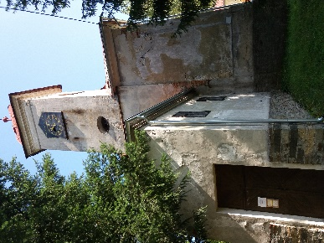
pískovcový kříž (restaurování)
rejstříkové č. ÚSKP 36759/8-40, k.ú. Arnoltice u Huzové

vlastník KP: obec Huzová  celkové náklady: 138 000 Kč příspěvek z programu: 109 000 Kč  podíl žadatele: 29 000 Kč | 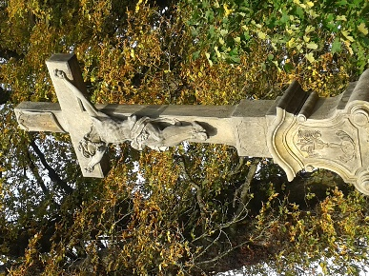  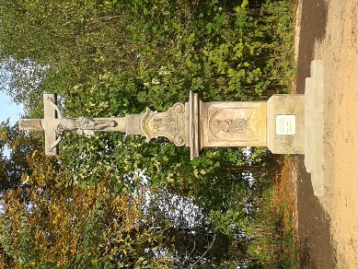
kostel Povýšení sv. Kříže s areálem Křížového vrchu (oprava tří kaplí)
rejstříkové č. ÚSKP 17739/8-136, k.ú. Moravský Beroun

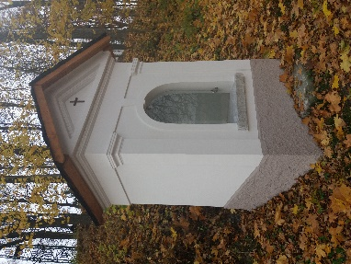  vlastník KP:  město Moravský Beroun  celkové náklady: 56 254 Kč  příspěvek z programu: 50 000 Kč  podíl žadatele: 6 254 Kč | 